**АДМИНИСТРАЦИЯ КРУТОЯРСКОГО МУНИЦИПАЛЬНОГО ОБРАЗОВАНИЯ**

**ЕКАТЕРИНОВСКОГО МУНИЦИПАЛЬНОГО РАЙОНА**

**САРАТОВСКОЙ ОБЛАСТИ**

**ПОСТАНОВЛЕНИЕ**

От 11 декабря 2013 г. № 28

с. Крутояр

**О внесении изменений и дополнений в Постановление**

**администрации Крутоярского МО от 28.12.2011 г.**

**№ 20 «Об определении мест нестационарной торговли»**

На основании протеста прокуратуры и в соответствии с Федеральным Законом Российской Федерации от 28 декабря 2009 года № 381 –ФЗ «Об основах государственного регулирования торговой деятельности в Российской Федерации»

ПОСТАНОВЛЯЮ:

1. Дополнить постановление администрации Крутоярского МО № 20 от 28.12.2011 года пунктом 4 следующего содержания:

- « 4. Обнародовать настоящее постановление на информационном стенде в здании администрации Крутоярского муниципального образования, а также разместить на официальном сайте администрации.»;

2. В приложении к постановлению 1 (утвержденная схема) указать адрес, адресное обозначение нестационарных торговых объектов, расстояние до границ нестационарного торгового объекта до обозначенных ориентиров.

3. Обнародовать настоящее постановление на информационном стенде в здании администрации Крутоярского муниципального образования, а также разместить на официальном сайте администрации.

4. Контроль за исполнением данного постановления оставляю за собой.

**Глава администрации Крутоярского**

**муниципального образования А.Е.Лапшин**

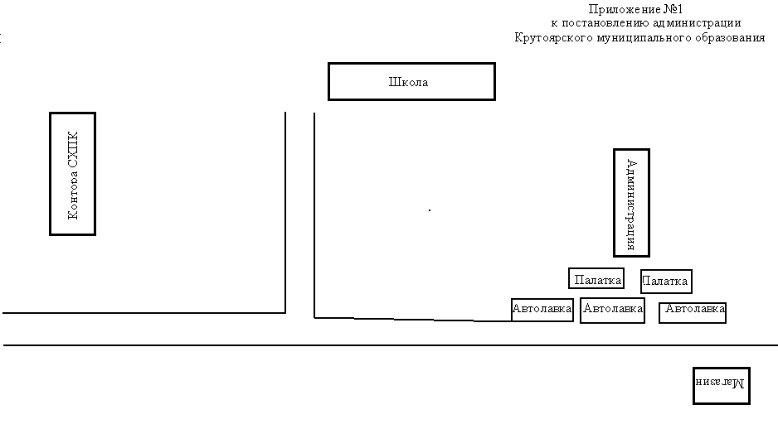

3 – 85 м

2 – 125 м

1- 95 м

1

3

2

Ул. Школьная

1.Контора СХПК – ул. Школьная, 20 «а»;

3

2.Школа – ул. Школьная, 22 «Б»;

3.Администрация - ул. Школьная, 22 «а»;

4.Магазин – ул. Школьная, 17 «а».